Министерство образования Пензенской области Государственное автономное профессиональное образовательное учреждение Пензенской области"Пензенский агропромышленный колледж"

Методическая разработка
классного часа "С любовью к маме "

Автор: Майорова Наталья Владимировна
ГАПОУ ПО "Пензенский агропромышленный колледж"

Пенза,2017
Содержание

Введение
План проведения классного часа
Сценарий классного часа «С любовью к маме».
Заключение
Список используемой литературы

Введение
Очень верно подметил русский писатель Ю.Я. Яковлев: «Любовь к Родине начинается с любви к матери. А человек начинается с его отношения к матери. И все лучшее, что в человеке, достается ему от матери».
Мать – самая дорогая. Настоящая мать ничего не пожалеет для своего ребенка. Она никогда не оставит ребенка и беде. Мать всегда поймет ребенка, всегда поспешит ее на помощь, не колеблясь, отдаст последний кусок хлеба, а за спасение ребенка – даже жизнь. Мать неустанно заботится о своих детях. Результаты материнского воспитания оставляют у ребенка глубокий след на всю жизнь. Любовь матери к ребенку самая сильная в мире. Представить себе мать без глубокого чувства любви к детям трудно, а то и просто не возможно.
Цель классного руководителя - поддержать традиции бережного отношения к женщине, закрепить значение в нашей жизни главного человека - Матери; воспитание любви и уважения к матери, чувство благодарности за её заботу и любовь.
Нет на свете ничего бескорыстнее и сильнее любви матери. Самое глубокое из родственных чувств – материнское чувство. Любовь матери не зависит от качества ребенка. Мать, и только она, может любить малыша не за какие – то достоинства, а просто за то, что он существует. Материнская любовь – это трамплин, с помощью которого человек совершает прыжок в жизнь.

План
проведения классного часа
Дата проведения: 24.11.2017 г.
Группа: 16ЗИО
Специальность: 21.02.05 "Земельно-имущественные отношения"
Классный руководитель: Майорова Н.В
Тема: " С любовью к маме "
Цель: Формировать потребность и стремление обучающихся бережно и с любовью относиться к маме.
Задачи:
-воспитывать гордость, ответственность за свои поступки
- способствовать формированию нравственных ценностей
- развивать умение самоанализа отношения к маме
Форма проведения: круглый стол.
Место проведения: кабинет № 49.
Материально-техническое оснащение: проектор, экран, компьютер, мультимедийная презентация.
Ход классного часа:
Организационный момент.
Сообщение темы классного часа.
Основная часть
Заключение
Рефлексия (Письмо матери).

Сценарий классного часа

С годами каждый понимает,
что самое главное в жизни —
возможность видеть маму.
С годами это понимает каждый
Очень часто люди понимают это поздно,
слишком поздно.
Когда мамы уже нет на свете.
Рубен Гальего.
1. Организационный момент.
Добрый день, уважаемые студенты и преподаватели!
2. Сообщение темы классного часа.
Классный руководитель:
Один из самых светлых и трепетных, трогательных и торжественных праздников – День матери. День, когда сыновья и дочки со всех уголков мира съезжаются в гости к своим матерям. А те, кто по каким-либо причинам, не могут этого сделать, шлют электронные и бумажные признания в любви и пожелания всего самого доброго.
День матери – это великий общечеловеческий праздник, который занимает особую нишу в календаре торжественных дат.
Официальный праздник День матери в России появился недавно. 30 января 1998 года президент России Борис Николаевич Ельцин подписал указ о праздновании всероссийского Дня матери. Этот указ делает праздник официальным и совершенно законным. Цель указа была – повышение роли семейных ценностей, социальной значимости роли матери, пропагандирование бережного отношения к женщинам-матерям. Тема нашего классного часа «С любовью к маме».
3. Основная часть
Классный руководитель: Когда же празднуется День матери ?
В России этот праздник отмечается в последнее воскресение ноября. В европейских странах в другие даты. В первое майское воскресение – В Литве, а в США, Канаде, Китае, Японии во второе майское воскресение. В Казахстане – в третье сентябрьское воскресение, в Киргизии – в последнее воскресение мая. В Великобритании праздник отмечается в первое воскресение марта, в Грузии – 3 марта, в Египте – 21 марта, в Армении – 7 апреля, в Греции – 9 мая, белорусы отмечают 14 октября, сербы – в декабре, на Филиппинах отмечают праздник 10 мая, 8 декабря в Испании и Португалии, а поляки празднуют День матери 26 мая.
Классный руководитель:
Подарок на день мамы не так важен, как внимание и добрые слова. Поздравлять в этот день принято не только матерей, но и беременных женщин.
Матерей во все времена почитали как основу продления человеческого рода. Мама для каждого человека является самым дорогим человеком в жизни. В каждой женщине самой природой заложен материнский инстинкт.
Ведущий 1:
Каждую минуту на планете происходит чудо. Это чудо-рождение ребенка, появление нового человека на свет. Первые минуты, часы, дни и первые годы ребенок должен находиться рядом с мамой, а мама с малышом. Только мама отдает ребенку всю свою нежность, любовь и заботу. Наверное, поэтому первое слово, которое произносит малыш – это слово «МАМА». 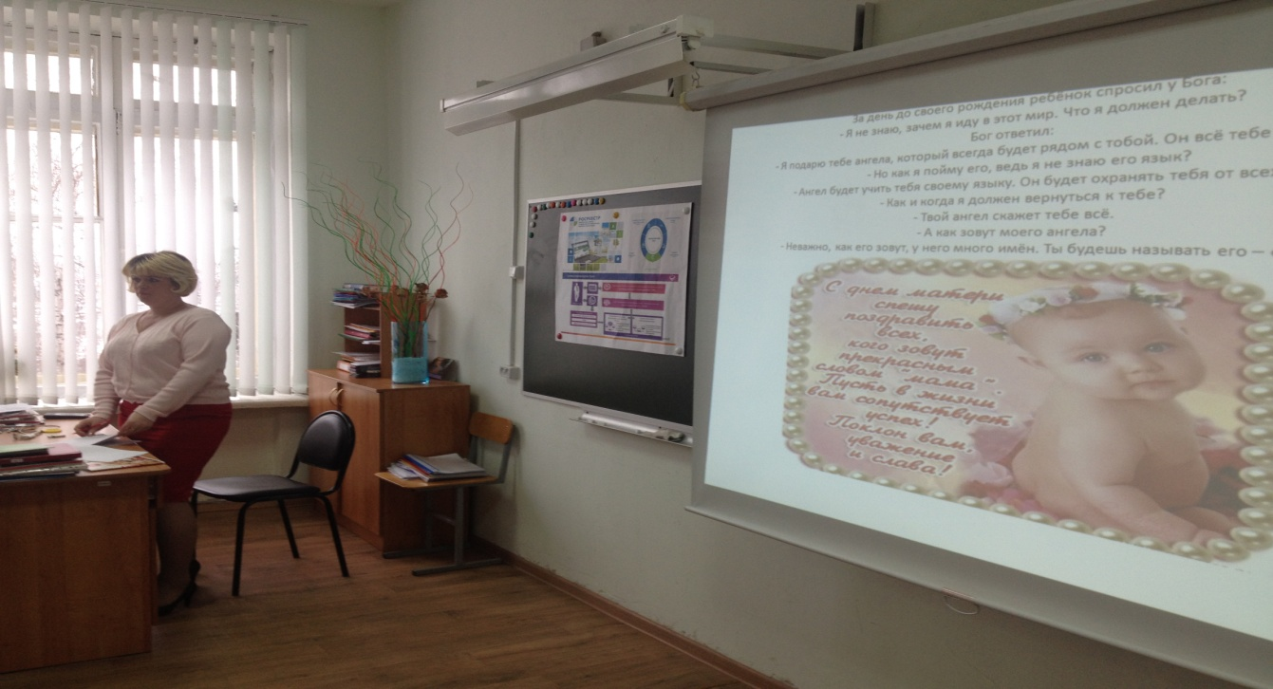
Ведущий 2:
Я хочу вам рассказать старинную легенду, которая называется «Ангел».

"За день до своего рождения ребёнок спросил у Бога: «Говорят, завтра меня посылают на Землю. Как же я буду там жить, ведь я так мал и беззащитен?»
Бог ответил: «Я подарю тебе ангела, который будет ждать тебя и заботиться о тебе».
Ребенок задумался, затем сказал снова: «Здесь, на Небесах, я лишь пою и смеюсь, этого достаточно мне для счастья».
Бог ответил: «Твой ангел будет петь, и улыбаться для тебя, ты почувствуешь его любовь и будешь счастлив».
«Но как же я буду понимать людей, ведь я не знаю их языка? – спросил ребенок, пристально глядя на Бога.
Бог улыбнулся и ответил: "Твой ангел будет говорить тебе самые прекрасные и сладкие слова, которые ты когда- либо услышишь, и спокойно и терпеливо он научит тебя разговаривать"
– А что мне делать, если я захочу обратиться к тебе?»
Бог мягко прикоснулся к детской головке и сказал: «Твой ангел сложит твои руки вместе и научит тебя молиться».
Затем ребенок спросил: «Я слышал, что на Земле есть зло. Кто защитит меня?»
- Твой ангел защитит тебя, даже рискуя собственной жизнью.
- Мне будет очень грустно, так как я не смогу больше видеть тебя…
- Твой ангел расскажет тебе обо мне всё и покажет путь, как вернуться ко мне. Так что я всегда буду рядом с тобой.
В этот момент на Небесах царила тишина, но с Земли уже стали доноситься голоса... и ребенок в спешке спросил:
- Господь, прежде чем я покину тебя, скажи же мне, как зовут моего ангела?
- Его имя не имеет значения. Ты будешь просто называть его Мама".

Классный руководитель:
На белом свете есть слова, которые мы называем святыми. И одно из таких святых, тёплых, ласковых слов – слово «мама». Слово, которое ребёнок говорит чаще всего – это слово «мама» Слово, при котором взрослый хмурый человек улыбнётся, - это тоже слово мама. Потому что это слово несёт в себе тепло материнских рук, материнского слова, материнской души. (стихотворение Р.Гамзатова)
Ведущий 1:
Воспеваю то, что вечно ново И хотя совсем не гимн пою Но в душе родившееся слово Обретает музыку свою…. Слово это – зов и заклинанье, В этом слове – сущего душа Это искра первого осознанья, Первая улыбка малыша. Слово это сроду не обманет, В нем сокрыто жизни существо. В нем исток всего. Ему конца нет. Встаньте! Я произношу его: Мама!
Классный руководитель:
Быть хорошей мамой – это призвание любить своих детей, воспитывать их. Есть такая профессия – быть мамой. Самый лучший друг любого человека – это его мама. Мама и приголубит, и приласкает, и пожалеет, если тебя обидели, и поможет, если вдруг придет беда. Недаром про материнскую любовь сложено столько стихов, песен. И даже если мама сильно занята, она все равно всегда найдет время для своих детей.
В нашей группе есть мама, которая воспитывает маленькую дочку. Давайте спросим как она стала мамой и какие испытывает чувства к своему маленькому ребенку
Студентка:
Собственно мамой я становиться не собиралась. И вдруг - бац! Точнее, не так. И тут - сентябрь, начало нового учебного года. И ужасное беспокойство за собственную жизнь. Я и так, мягко говоря, часто болела. А здесь и тут тянет, и здесь побаливает, и вообще нехорошо как-то. И то не это, и это не то. Как всякая дальновидная девушка, я сразу обратилась к тесту для определения беременности, но он ответил мне "нет". Озарение произошло в коридоре на втором этаже поликлиники где мы вместе с Вами и группой проходили медицинский осмотр. Я узнала о том, что у меня беременность три с половиной месяца.
Сказать, что я была удивлена - значит, ничего не сказать. Потому что уж что-то, а трехмесячную беременность я от себя никак не ожидала. По ощущениям жизнь катилась в жуткую неизвестность, и с каждым днем мне становилось все страшнее. Когда наступила весна, я ее ненавидела. До тех пор я всегда любила наблюдать, как появляются листочки на деревьях, но в этот раз я смотрела на них как на врагов человечества. А самым успокаивающим для меня занятием стало созерцание толп людей в транспорте в час пик - я смотрела на них и думала, что ведь их тоже кто-то родил. Прошло время и у меня родилась дочка .И тут-то я поняла что это такое...
Я счастлива... Потому что пою колыбельную... Потому что маленькие ручки путают мои волосы... Потому что на руке засыпает смысл моей жизни... Потому что целую каждый вечер пухленькую щёчку... Счастлива... Потому что мама...
Я - мама. Это много или мало?
Я - мама. Это счастье или крест?
И невозможно все начать сначала,
И я молюсь теперь за то, что есть:
За плач ночной, за молоко, пеленки,
За первый шаг, за первые слова.
За всех детей. За каждого ребенка.
Я – мама! И поэтому права.
Я - целый мир.
Я - жизни возрожденье.
И я весь свет хотела бы обнять.
Я – мама. Это наслажденье
Никто не в силах у меня отнять!!!

Классный руководитель:
Малышей родители любят безоглядно. Это спустя годы приходит сдержанность, строгость. Маме не все равно, что с вами происходит, она вас любит и волнуется о вас. Она может и поругать – все это для вашей пользы. Все мы были маленькими детьми и помним каким было наше детство. Но мало кто помнит, что именно говорила и чему учила нас мама

Ведущий 2:
Мама учила меня уважать чужой труд: «Если вы собрались переубивать друг друга, идите на улицу, я только что полы вымыла».
Мама учила меня верить в бога: «Молись, чтоб эта гадость отстиралась!»
Мама учила меня мыслить логично: «Потому что я так сказала, вот почему!»
Мама учила меня думать о последствиях: «Вот вывалишься сейчас из окна, не возьму тебя с собой в магазин!»
Мама объяснила мне причинно-следственные связи: «Если ты сейчас же не перестанешь реветь, я тебя отшлепаю».
Мама учила меня преодолевать невозможное: «Закрой рот и ешь суп!»
Мама научила меня выносливости: «Не выйдешь из-за стола, пока все не доешь!»
Мама учила меня смело смотреть в будущее: «Уж, погоди, дома я с тобой поговорю!»
Мама научила меня основам самолечения: «Если не перестанешь косить глазами, на всю жизнь таким останешься».
Мама учила меня быть гибким: «Посмотри, какая у тебя шея сзади грязная!»
Мама научила меня экстрасенсорике: «Надень свитер, я же знаю, что тебе холодно!»
Ведущий 1:
Мама научила меня, как стать взрослым: «Если не будешь есть овощи, никогда не вырастешь».
Мама преподала мне основы генетики: «Это у тебя все от отца!»
Мама объяснила мне, как себя вести: «Прекрати сейчас же вести себя как отец!»
Моя мама учила меня верить в невозможное: «Я вижу тебя насквозь».
Мама учила меня видеть во всем хорошее: «Опять устроил в комнате свинарник».
Мама объясняла мне, откуда берется мудрость: «А ты поживи с мое, а потом рассуждай!»
Мама учила меня «шутить»: «Когда отрежешь себе ноги газонокосилкой, не смей ко мне со слезами прибегать!»
Мама учила меня жить в реальности: «Я уже тебе миллион раз сказала — перестань все преувеличивать!»
Мама учила меня не завидовать: «В мире живут миллионы бедных детей, у которых нет таких замечательных родителей, как у тебя!»

Классный руководитель:

Вы сейчас услышали фразы которые часто говорят мамы своим детям, может быть кто-то и из вас вспомнит свою фразу?
Классный руководитель:
Давайте поговорим об отношении к маме. Ведь нередко мы расстраиваем наших мам своим поведением, поступками, оценками, обижаем их и сами на них обижаемся. А заслуживают ли они этого? Справедливы ли мы с ними?
Классный руководитель:
Дети никогда не запоминают мать молодой и красивой, так как чувство красоты приходит к ним позже. Дети никогда не говорят маме о любви своей, они не знают, как назвать это чувство, которое привязывает их к ней. В их понимании это чувство как что-то обязательное — вроде утоления жажды. А сейчас послушаем историю о маме
Ведущий 2:
У моей матери был только один глаз. Когда я был маленьким, я не любил ее за это. Не любил за излишнее внимание в школе. Ненавидел, когда другие дети таращились на нее, а потом в отвращении отводили взгляд. Моя мать работала на двух работах, чтобы обеспечить семью, но она все время вызывала у меня раздражение, и я хотел, чтобы она меня просто не замечала.
Каждый раз, когда моя мать приходила в школу, моим единственным желанием было, чтобы она исчезла. Я чувствовал волну ненависти к женщине, которая делала меня посмешищем школы. Однажды в минуту чрезвычайного гнева, я даже сказал своей матери, что хотел бы, чтобы её и вовсе не было. Я был абсолютно безразличен к тому, что она чувствовала.
Когда я повзрослел, то сделал все что мог, чтобы удалиться от нее. Я отлично учился и получил работу за границей, чтобы никогда ее не видеть. Я женился и начал сам содержать свою семью. Я много работал, чтобы обеспечить комфортную жизнь своей семье и моим обожаемым детишкам. И никогда не вспоминал о своей матери.
Однажды внезапно моя мать приехала навестить меня. Ее одноглазое лицо испугало моих маленьких детей, и они начали плакать. Я разозлился на неё за внезапный приезд и запретил ей появляться в моем доме, но моя мать спокойно принесла извинения и уехала, не сказав ни слова.
Спустя десятилетия я получил приглашение на встречу с одноклассниками и приехал в родной город. Я не смог побороть искушения и решил зайти в хибарку своего детства. Мои соседи сказали мне, что моя мать давно умерла, но оставила для меня письмо.
"Мой дорогой сын:
Прости за то, что я так неожиданно приехала к вам домой и напугала твоих очаровательных детишек. Прости меня за то, что я доставляла тебе столько неприятных моментов и была причиной твоего унижения в детстве.
Я узнала, что ты собираешься приехать в родной город встретиться с одноклассниками. Я боюсь, что могу не дожить до этого времени, поэтому считаю, что наступило время рассказать тебе о том, что случилось с тобой, когда ты был совсем маленьким. С тобой произошел несчастный случай, в результате чего ты лишился глаза. Я умирала при мысли, что мой любимый ребенок будет расти с одним глазом. Я хотела, чтобы ты видел этот чудесный мир во всей красе и отдала тебе свой глаз.
Мой дорогой сын, я всегда люблю и буду любить тебя всем сердцем. Я никогда не сожалела о своем решении отдать тебе свой глаз, и я умираю со спокойной душой и мыслью, что смогла дать тебе возможность жить полноценной жизнью. Твоя любящая мама."

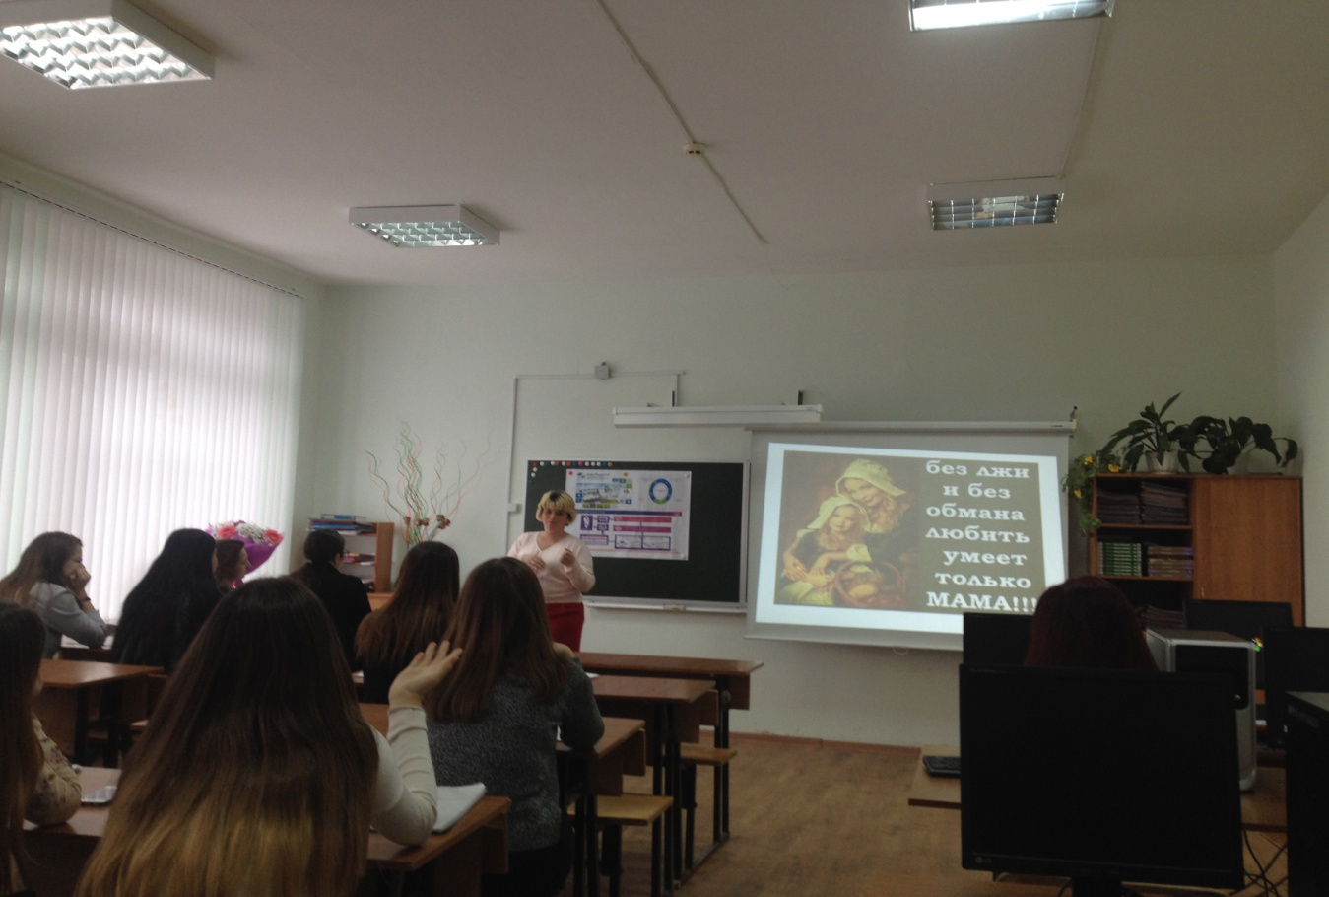
Классный руководитель:
Человек любит свою мать, почти не сознавая, не чувствуя, потому что это так же естественно, как сама жизнь, и лишь в момент последнего расставания замечает он, как глубоки корни этой любви. Никакая другая привязанность не сравнима с этой, потому что все другие — случайны, а эта врожденная, все другие навязаны нам позднее разными житейскими обстоятельствами, а эта живет с первого нашего дня в самой нашей крови. И потом, потом теряешь ведь не только мать, а вместе с нею наполовину уходит само наше детство, ведь наша жизнь, маленькая детская жизнь, принадлежит ей столько же, сколько нам самим. Она одна знала ее так, как мы сами.
Обсуждение истории: Почему сын так поступил? Как бы поступили бы вы на его месте?
Классный руководитель:
Народная мудрость гласит: "Три несчастья есть у человека: смерть , старость и плохие дети. Старость -неотвратима, смерть -неутолима, перед этими несчастьями , никто не может закрыть двери своего дома. А от плохих детей дом можно уберечь, как от огня. И зависит это все от нас с вами самих. Умейте чувствовать тончайшие душевные движения матери. Не приносите тревог, огорчений, обид. Не допускайте чтобы жизнь мамы была отравлена вашим позорным поведением. Помните, что раннюю старость и болезнь приносят не столько труд и усталость, сколько сердечные волнения, переживания , огорчения, обиды. Когда болит сердце за детей, седеют волосы. Не забываются оскорбительные слова. Раны от занозы заживает, и следа не остается. А рана от обидных слов заживает, но глубокий след оставляет. Будьте доброй дочерью или сыном до самой старости.
Умейте чувствовать сердце матери, умейте видеть в ее глазах мир и покой, Счастье и радость, тревогу и беспокойство, смятение и огорчение. Если вы не научитесь видеть в глазах матерей ее душу, то на всю жизнь останетесь нравственной невеждой.
Какие у вас отношения с мамой? Чем бы вы хотели быть похожими на свою маму?
Классный руководитель:
Всегда легко обидеть мать. Она обиду не заметит. И только может вам сказать — «Не простудись, сегодня ветер». Любите люди матерей, им в этой жизни мало надо. Любовь и преданность детей для них превышая награда!
Берегите же её, самую добрую, самую хорошую — вашу маму, берегите её здоровье, ее' силы и нервы — и вам самим от этого станет хорошо... А если вдруг вы сорветесь и обидите маму, сразу постарайтесь загладить свою вину.(стихотворение "Не забывайте матерей" Виктор Гин)
Ведущий1:
Не обижайте матерей,
На матерей не обижайтесь.
Перед разлукой у дверей
Нежнее с ними попрощайтесь.
И уходить за поворот
Вы не спешите, не спешите,
И ей , стоящей у ворот,
Как можно дольше помашите.
Вздыхают матери в тиши,
В тиши ночей, в тиши тревожной.
Для них мы вечно малыши,
И с этим спорить невозможно .
Так будьте чуточку добрей,
Опекой их не раздражайтесь,
Не обижайте матерей,
На матерей не обижайтесь.
Они страдают от разлук,
И нам в дороге беспредельной
Без материнских добрых рук –
Как малыши без колыбельной.
Пишите письма им скорей
И слов высоких не стесняйтесь,
Не обижайте матерей,
На матерей не обижайтесь.
Классный руководитель:

День матери – это праздник любви, уважения, поклонения, понимания. Этот праздник дает возможность всем нам на минуточку остановиться в суете рутинных будней и подумать о самом главном – о людях, которые подарили нам уникальную возможность жить, творить, любить, смеяться, дышать… Спасибо. Мамы, вам за это! И низкий Вам поклон!

Ведущий 2:
Дорогие мамы всей страны,
В вас все ваши дети влюблены,
Вы для них – пример и образец,
Вам принадлежит их стук сердец…
Дарят нежность вам они, любовь,
Только к вам им снова, вновь и вновь
Хочется приехать, прибежать,
Чтобы крепко вас к груди прижать…
Мамы дорогие, поздравляем,
В праздник мы вам искренне желаем
Радости, здоровья, много сил,
Каждый день чтоб радость приносил

Классный руководитель:

Наш классный час был посвящен сегодня мамам. Мама - это человек, перед которым мы всегда в долгу. Мама никогда не предаст и не изменит. У мамочки самые нежные руки и самое доброе сердце. В её сердце никогда не гаснет любовь к своему ребёнку.
Чем же мы можем отплатить ей?
Конечно же, постоянной заботой о ней.

Я хочу , чтобы каждый из вас написал письмо своей маме и указал причину: "Почему я тебя люблю?". В ближайшее родительское собрание, а точнее 23 декабря. Я передам вашим мамам письма. Я уверена им это будет очень приятно!
На этом наш классный час подошел к концу. Спасибо за хорошую работу. До свидания!

Письмо матери
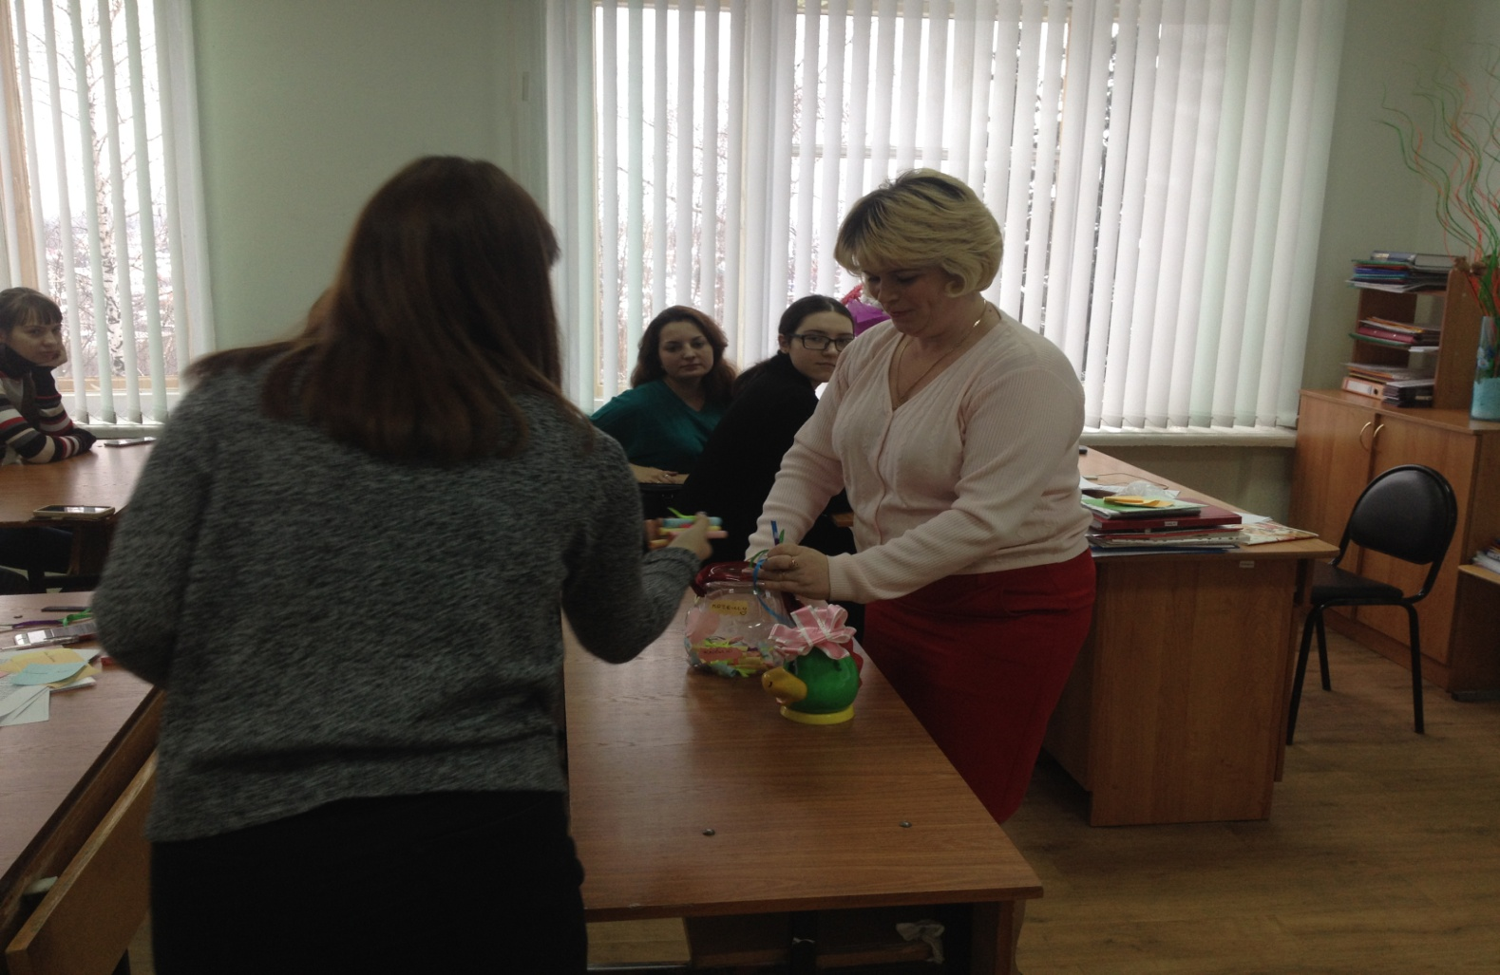

Заключение
Наши дети – это наша старость.
Правильное воспитание – это наша
счастливая старость, плохое воспитание –
это будущее горе, это наши слезы,
наша вина перед другими людьми.
А.С.Макаренко
Мама – первое слово, которое произносит ребенок. Это самый главный человек в жизни каждого; человек, который любит безгранично, помогает повсеместно, дарит покой, тепло, уверенность. Но взрослея, мы принимаем маму как данность, ее присутствие и забота становится должным, обыденным.
День Матери – это тот день, когда можно обнять, признаться в любви маме, подарить ей улыбку, внимание.
Проведение подобных мероприятий напоминает студентам о необходимости заботы о своих мамах, нахождения компромиссов в конфликтных ситуациях, а также очередной повод сказать им приятные слова поздравлений и благодарности.
Взрослеешь, это когда в телефоне изменяешь "Мама" на "Мамочка" и понимаешь, что в Мире нет человека важнее.
Давайте же будем достойны материнской любви, благодарны нашим мамам за ту любовь, теплоту, которую они нам дарят.
Нам стоит чаще задумываться о том, как не ранить сердце матери , как сделать так, чтобы разгладились морщинки на ее лице. Ведь чем старше мы становимся, тем больше мы нуждаемся в их внимании и любви. Мы не должны стесняться быть добрыми и нежными с мамой, не считать за труд быть терпеливыми и внимательными к ней.

Список используемой литературы
1. Сухомлинский В.А. Как воспитать настоящего человека. Педагогическое наследие/ Сост.О.В.Сухомлинская.-М.:Педагогика, 1989.-288с.-(Б-ка учителя)
2. http://vse-frazi.ru/frazy-raznye/frazy-pro-mamu.html Блог о Фразах и Цитатах
3. http://uchim.org/sochineniya/pro-mamu - uchim.org
4. http://allcitations.ru/tema/mama
5. http://mirpozitiva.ru/articles/882-2-ochen-vazhnye-istorii-o-roditelyah.html
6. http://ped-kopilka.ru/blogs/urvanceva-oksana-maksimovna/-mama-blizhe- cheloveka-net-klasnyi-chas-v-forme-masterskoi-cenostnyh-orientacii.html
7.https://infourok.ru/klassniy-chas-dlya-ko-dnyu-materi-620145.html

